

Softeng24-20

Software Requirements Specification

Table of Contents
- Introduction 2
- Functional Requirements 4
Use Cases
Activity Diagrams
Displays
- Data Management 4
ER diagrams
Entities
Relationships

Introduction
Σκοπός της παρούσας εργασίας είναι η δημιουργία μίας web εφαρμογής για την επίτευξη της διαλειτουργικότητας στα πληροφοριακά συστήματα διοδίων αυτοκινητοδρόμων με διαφορετικά συστήματα αυτόματης διέλευσης. Συγκεκριμένα, η εφαρμογή θα δέχεται δεδομένα διελεύσεων από τους λειτουργούς και θα υπολογίζει τις μεταξύ τους οφειλές, υλοποιώντας τους απαιτούμενους συμψηφισμούς, καθώς και θα παρέχει δυνατότητα αποπληρωμής τους. Επιπλέον, θα προσφέρει χρήσιμα στατιστικά στοιχεία σχετικά με τις διελεύσεις και την συχνότητα των πληρωμών μέσα από εποπτικά διαγράμματα.

Functional Requirements

Activity Diagram for Use Case 1

Activity Diagram Use Case 1
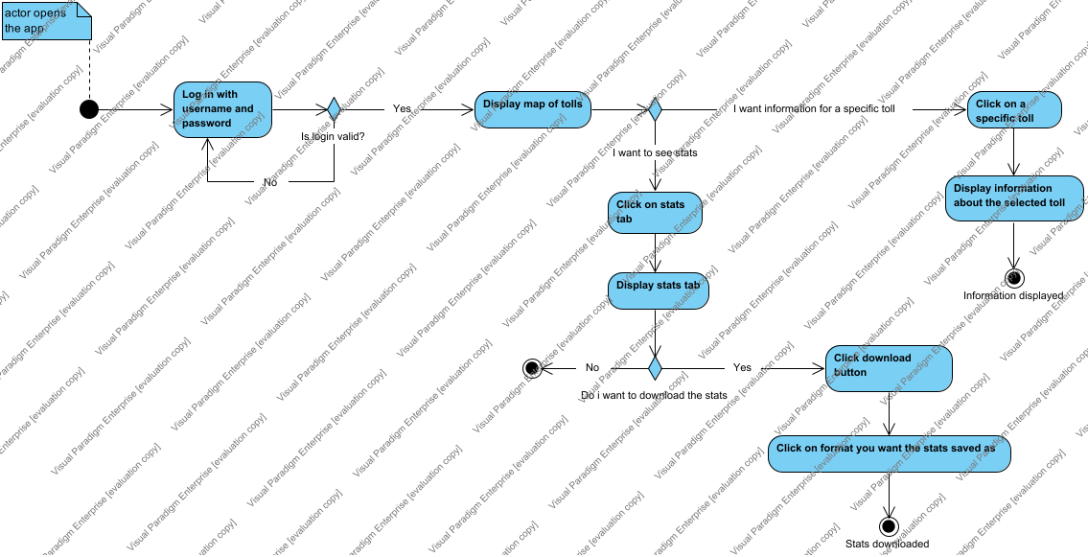
Το παραπάνω Activity Diagram περιγράφει αναλυτικά την αλληλεπίδραση του χρήστη με την εφαρμογή στην περίπτωση χρήσης1. Αρχικά, ανοίγει την εφαρμογή και κάνει login συμπληρώνοντας το username και το password. Σε περίπτωση αποτυχίας, ανακατευθύνεται στην υπηρεσία του login, ενώ σε αντίθετη περίπτωση βλέπει τον διαδραστικό χάρτη με τους σταθμούς των διοδίων. Στη συνέχεια επιλέγει αν επιθυμεί να δει πληροφορίες σχετικά με κάποιον συγκεκριμένο σταθμό διοδίων, οπότε κάνει κλικ σε αυτόν τον σταθμό πάνω στον χάρτη ή αν επιθυμεί να δει τα στατιστικά των διελεύσεων, οπότε κάνει κλικ στο tab με τα στατιστικά .Στην πρώτη περίπτωση εμφανίζεται έναν pop-up με τον αριθμό των διελεύσεων από τον σταθμό την συγκεκριμένη ημέρα. Στην δεύτερη περίπτωση, εμφανίζονται σε νέα σελίδα τα διαγράμματα με τα στατιστικά των διελεύσεων και στη συνέχεια μπορεί να επιλέξει αν θα κατεβάσει αυτά τα στοιχεία. Αν ναι, κάνει κλικ στο download button , έπειτα καθορίζει το format του αρχείου κλικάροντας το αντίστοιχο button (pdf, csv, txt) και το αρχείο γίνεται download.

Activity Diagram2
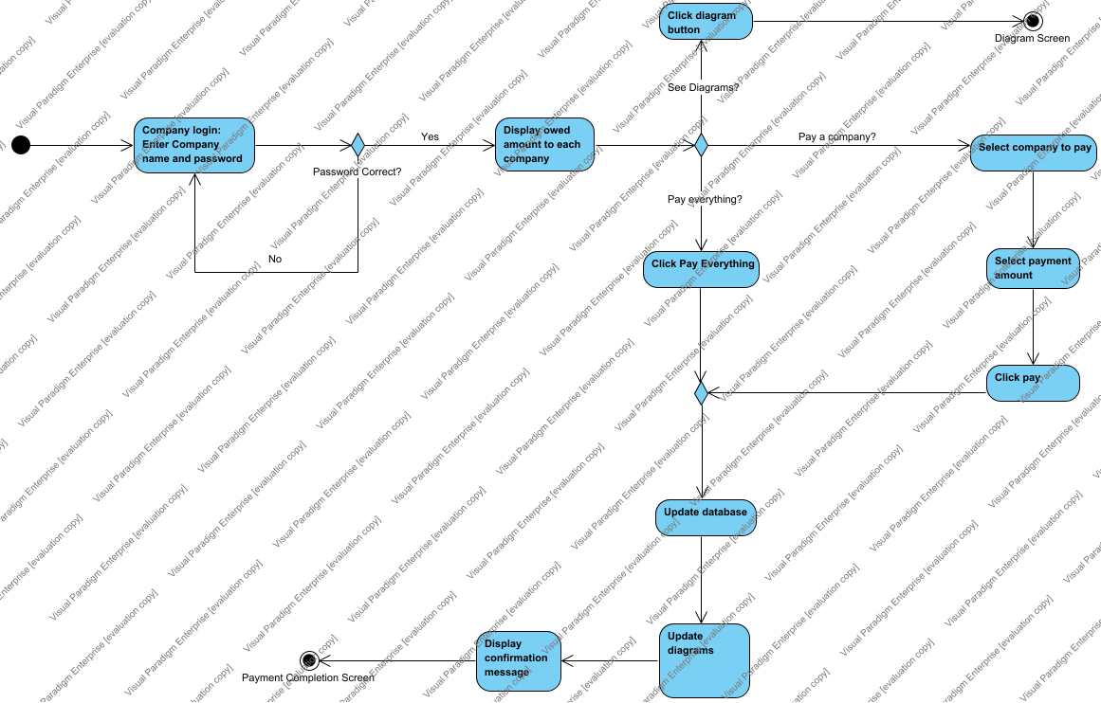
Το παραπάνω Activity Diagram παρουσιάζει την αλληλεπίδραση του χρήστη με την εφαρμογή για την δεύτερη περίπτωση χρήσης. Αρχικά, ανοίγει την εφαρμογή και κάνει login συμπληρώνοντας το username και το password. Σε περίπτωση αποτυχίας, ανακατευθύνεται στην υπηρεσία του login, ενώ σε αντίθετη περίπτωση βλέπει έναν πίνακα με τα ποσά που του οφείλουν ή οφείλει στους υπόλοιπους λειτουργούς και την εκάστοτε ημερομηνία. Στη συνέχεια επιλέγει αν επιθυμεί να δει τα διαγράμματα συχνότητας πληρωμών ή να πληρώσει όλα τα ποσά που οφείλει ή να πληρώσει έναν μόνο λειτουργό. Στην πρώτη περίπτωση πατάει το diagram button και εμφανίζονται σε νέα σελίδα το διαγράμματα. Στην δεύτερη περίπτωση επιλέγει τον λειτουργό που επιθυμεί να πληρώσει καθώς και το ποσό και πατάει το button pay. Η βάση δεδομένων και τα διαγράμματα ανανεώνονται και στον χρήστη εμφανίζεται μήνυμα επιβεβαίωσης, ο οποίος οδηγείται σε οθόνη ολοκλήρωσης πληρωμής. Στην τρίτη περίπτωση, πατάει το button pay everything και έπειτα τα βήματα είναι τα ίδια με την δεύτερη περίπτωση (ανανέωση βάσης, επιβεβαίωση κτλ).

Data Organization

Entity Relationship Diagram
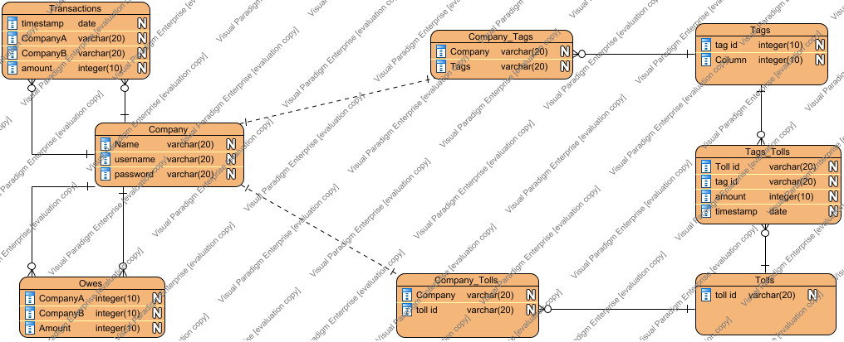

Entities | Description

Attributes:
Attributes | Description

Relationships:
Relationship | Connected Entities (FROM) | Connected Entities (TO) | Cardinality  (FROM) | Cardinality  (TO)

